ESCOLA CIDADÃ INTEGRAL TÉCNICA PASTOR JOÃO PEREIRA GOMES FILHO
Grupo: 1 (Next Mind)
Integrantes:
Gabriel dos Santos Borges
Isabelle Rodrigues Coutinho
Isack Marques Cavalcanti
João Victor Almeida De Medeiros
João Victor Gomes da Silva
Maria Kaemily do Nascimento Silva
Nicollas Kauã Hermínio da Silva
Vitória dos Santos Leite da Silva
William Rocha David de freitas
Yankev Barros Araújo Chacon

Turma: 2° Vendas A

Compilado de diários de bordo
ETM

João Pessoa
2025

Semana 2— Nextmind 2°VA
No dia 7 de março de 2025, das 7h30 às 9h10, o professor Renato Soares, da disciplina de Educação Tecnológica Midiática (ETM), nos ensinou sobre público-alvo. Ele explicou que o público-alvo é o grupo de pessoas que um produto pretende atingir. Por exemplo, um headset “gamer” tem como público-alvo os jovens de classe média-alta, especialmente os adolescentes, que são os principais consumidores desse tipo de produto. Depois, ele nos dividiu em grupos e nos pediu para criar uma empresa qualquer e definir seu público-alvo.

Nosso grupo decidiu criar uma empresa que, a princípio, se inspirava na Apple, oferecendo produtos semelhantes ao iPhone e visando um público-alvo semelhante. No entanto, ao percebermos que as propostas de outros grupos eram mais originais, resolvemos mudar de direção e idealizamos a “Arena XP”. Essa é uma plataforma online onde famílias e amigos podem se conectar para jogar juntos. Nosso foco são homens de classe média que vivem na Paraíba, com idades entre 10 e 35 anos, que estão cursando o ensino fundamental ou já completaram o ensino superior. Todos nós contribuímos com a pesquisa para desenvolver essa ideia.

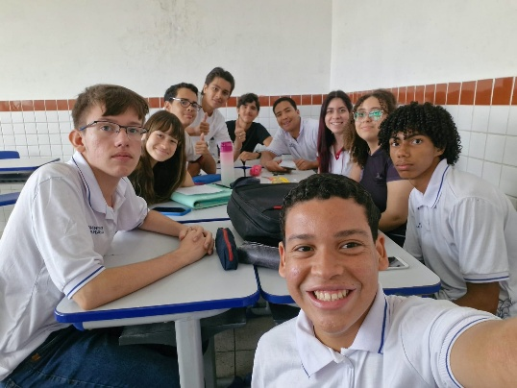

Semana 2— Nextmind 2°VA
(Foto tirada no dia da aula, ninguém faltou.)
As referências foram de diversas fontes pesquisadas por todos membros do grupo, foi impossível ter recorde de todos, porém, todas vieram de sites do Google.

Semana 5— Nextmind 2°VA
A semana antes da data deste diário de bordo, recebemos uma atividade em grupo do professor Renato Soares, que consistia em pesquisar sobre jogos e aplicativos educativos, destacando seus benefícios pedagógicos. No dia 21 de março de 2025, durante a aula de etm ocorreu das 7h30 às 9h10, apresentamos nosso trabalho.
A apresentação foi dividida entre os membros do grupo, cada um contribuindo com

Uma perspectiva única. Nicollas Kauã iniciou a apresentação, citando diversos aplicativos e

Jogos educativos disponíveis no mercado, como o Duolingo e o Khan Academy. Em seguida, Isabelle Rodrigues destacou os benefícios desses recursos, incluindo

Acessibilidade ao conhecimento, personalização da aprendizagem e auxílio na resolução de problemas.

Gabriel dos Santos discutiu os desafios e limitações enfrentados, especialmente após a pandemia, que gerou desmotivação em muitos jovens brasileiros devido à falta de ferramentas adequadas. Maria Kaemily apresentou formas de integrar jogos e aplicativos educativos na matriz curricular, ressaltando o potencial de recursos como o Scratch para estimular a criatividade.
João Vitor Gomes explicou as metodologias de ensino associadas a esses recursos, que tornam o aprendizado interativo e engajador. João Vitor Almeida demonstrou como os

Jogos educativos podem melhorar as habilidades socioemocionais, aumentando a empatia entre os alunos. Vitória dos Santos enfatizou a importância da colaboração nesses recursos, enquanto William Rocha apresentou plataformas adicionais onde esses aplicativos e jogos podem ser encontrados.

Isack Marques destacou a importância dos princípios éticos nessas plataformas, especialmente em relação à proteção de dados pessoais. Por fim, Yankev Barros concluiu a apresentação discutindo como a pandemia influenciou a popularidade dos jogos educativos

E destacou o potencial futuro da implementação de tecnologias como IA e VR nas escolas.

Todos os membros do grupo contribuíram significativamente para a pesquisa e elaboração do trabalho, demonstrando um esforço coletivo e dedicado.
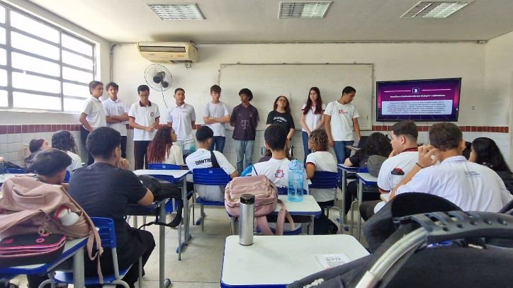

Semana 5— Nextmind 2°VA
( foto do grupo reunindo apresentado, apenas a participante Maria Kaemily estava registrado a foto.)
Referências são as mesmas das quais foram mencionadas e apresentadas no slide do dia.

Semana 6— Nextmind 2°VA
No dia 4 de abril de 2025, das 7:30 até às 9:10, o professor Renato Soares nos passou um novo conteúdo, explicando sobre as “Estratégias de Marketing Pessoal e Profissional” Basicamente, o marketing pessoal e profissional explora as habilidades pessoais de uma pessoa singular, suas habilidades, experiências, etc. Para criar uma imagem de influência e autoridade, usados principalmente a fins de contratação, as suas principais estratégias envolvem: Identificar sua missão (motivos que lhe movem), visão (planejamento de longo prazo) e valores (orientam sua postura profissional). Usando a matriz SWOT (Criar uma lista de tudo que engloba suas forças, fraquezas, ameaças e oportunidades). Sendo um usuário ativo nas redes sociais (Promovendo-se e tendo o objetivo de ser uma pessoa reconhecida pela comunidade geral.). Aprender a argumentar ao seu favor. Contar boas histórias (desenvolver Storytelling) Etc. Depois do conteúdo passado, o professor nos deu o trabalho de responder aos forms passado em sua sala do Google Classroom como atividade para terminar a aula.

REFERÊNCIAS

https://rockcontent.com/br/blog/o-que-e-marketing-pessoal/ (Acesso: 23/04/2025)

https://rockcontent.com/br/blog/como-fazer-uma-analise-swot/ (Acesso: 23/04/2025)

Semana 7— Nextmind 2°VA
Semana 7 – Aula de 14 de março de 2025

Tema: Responsabilidade midiática: Formas de sociabilidade

Principais pontos abordados: O que é responsabilidade midiática? Qual a importância de ter responsabilidade midiática?

Foi explicado que a responsabilidade ética está ligada ao compromisso ético e profissional de veículos de comunicação, jornalistas, influenciadores e produtores de conteúdo ao divulgar informações. Princípios abordados:Veracidade,imparcialida- de,transparência, ética,impacto social, responsabilidade geral. Esses princípios foram explicados em slides durante a aula. A discussão incluiu o papel de influenciadores e redes sociais, fake news e a necessidade de um ambiente informativo seguro e confiável.

Atividade:

Os grupos analisaram os termos de uso de 5 aplicativos e relataram no diário de bordo. O nosso aplicativo escolhido foi o Pinterest, por ter termos que violam o consumidor, como utilizar seus dados sem permissão e não controlar as coisas postadas no aplicativos.
Divisão de papéis:

Slide: Maria Kaemily

Pesquisa: Todos

Apresentação: Isabelle Rodrigues Coutinho, Isack Marques Cavalcanti, João Victor Gomes da Silva, Nicollas Kauã Hermínio da Silva, Vitória dos Santos Leite da Silva, William Rocha David de Freitas

Fontes utilizadas:

www.educamaisbrasil.com.br

https://scholar.google.com.br/?hl=pt

Semana 8— Nextmind 2°VA
Semana 8 – Apresentação da atividade

O grupo apresentou a análise de aplicativos educacionais como: Duolingo (ensino de línguas), Minecraft: Education Edition (ensino de ciências, matemática, programação). Falaram também sobre o crescimento da indústria de jogos como ferramenta educacional, especialmente após a pandemia.

Autores da apresentação: Isabelle Rodrigues Coutinho, Isack Marques Cavalcanti, João Victor Gomes da Silva, Nicollas Kauã Hermínio da Silva, Vitória dos Santos Leite da Silva, William Rocha David de Freitas

Novo conteúdo: Protagonismo e Autorregulação

Protagonismo: Saber se portar, expressar ideias e sentimentos no ambiente digital.

Autorregulação: Capacidade de plataformas de regular seus conteúdos, geralmente sem intervenção externa, em parceria com os usuários.

Semana 9— Nextmind 2°VA
Na semana 9, o professor Renato passou demandas para serem realizadas pelos grupos, como por exemplo: fazer panfletos, separar o diário de bordo e montar o Kanban. Além dessas atividades práticas, o professor disponibilizou no Classroom conteúdos relacionados ao tema da semana: “Internet: terra sem lei?”.

A expressão “terra sem lei” é comumente usada para descrever ambientes onde não há regras ou fiscalização, ou seja, lugares onde as pessoas agem sem medo de punição. Ao aplicar essa ideia à internet, levanta-se o questionamento: as ações feitas no ambiente digital — como ofensas, crimes virtuais, fake news e invasões de privacidade — são realmente punidas ou controladas?

Apesar dessa percepção, é importante destacar que a internet não é uma terra sem lei. Existem diversas legislações que regulam o ambiente digital, como o Marco Civil da Internet (Lei nº 12.965/2014), que estabelece direitos e deveres dos usuários, e a Lei Carolina Dieckmann (Lei nº 12.737/2012), que criminaliza a invasão de dispositivos eletrônicos. Além disso, tanto o Código Penal quanto a Constituição Federal também se aplicam às ações realizadas online.

Essas reflexões levantadas pelo tema reforçam a importância de entender que o ambiente digital precisa ser utilizado com responsabilidade, ética e consciência, reconhecendo os direitos e deveres de todos os envolvidos.

Referências:

https://www.planalto.gov.br/ccivil_03/_ato2011-2014/2014/lei/l12965.htm

https://www.jusbrasil.com.br/artigos/a-internet-nao-e-uma-terra-sem-lei-a-responsabilidade-de-todos-na-luta-contra-o-extremismo-on-line/1812853368

Semana 10— Nextmind 2°VA
Na semana 10, a aula ocorreu na sala 6 a partir do horário das 7:30. O professor Renato Soares passou comandos para os alunos separarem os grupos e terem uma ideia do que cada grupo iria realizar. As líderes Isabelle Rodrigues e Vitória Dos Santos separaram o que cada integrante iria fazer, desse modo:

Kaemily: panfleto da importância da lei que proíbe o uso de smartphones na escola, físico.

Isack: panfleto ferramentas de checagem de fatos. Físico ou digital.

João Gomes: panfleto de lei geral de proteção de dados.

Isabelle e Vitória: kanban, diários de bordo dos líderes, diário de bordo individual e da semana 10 e publicação do Instagram (4,5,6,7,8,9,10)

Joao Almeida e Wiliam: panfleto digital de dicas de comportamento ético online.

Nicollas: postagens do Instagram, semana 1,2,3

Yankev: diário de bordo da semana 2, 4 e 6

Gabriel: diário de bordo da semana 7, 8 e 9

Após separados, os integrantes iniciaram suas ideias em suas devidas atividades.

O assunto abordado na semana 10: fontes confiáveis em redes digitais.

Fontes confiáveis de informações nas redes sociais são perfis, páginas ou canais que seguem princípios jornalísticos e prezam pela veracidade dos fatos. Em um ambiente onde a desinformação se espalha rapidamente, identificar essas fontes é essencial. Aqui vão algumas características e exemplos:

Características de fontes confiáveis:
Transparência: Informam a origem das notícias e citam fontes verificáveis.

Compromisso com a verdade: Corrigem erros publicamente quando cometem equívocos.

Isenção: Evitam sensacionalismo e não distorcem informações para agradar a ideologias ou interesses próprios.

Responsabilidade: Evitam disseminar rumores ou notícias sem checagem. Especialização: Muitos perfis são mantidos por jornalistas, cientistas ou especialistas nas áreas que cobrem.

Exemplos de fontes confiáveis nas redes sociais: Agências de notícias: BBC Brasil, Agência Lupa, G1, Estadão, Folha de S.Paulo.

Jornalistas independentes: Perfis como os de André Trigueiro, Vera Magalhães ou Eliane Brum.

Instituições científicas: Fiocruz, OMS, Unesco, universidades.

Plataformas de checagem de fatos: Aos Fatos, Comprova, Fato ou Fake.

Dicas para avaliar uma fonte nas redes sociais:

Verifique o histórico de postagens, veja se a conta é verificada, compare com outras fontes confiáveis e observe se há viés extremo ou apelos emocionais exagerados.

